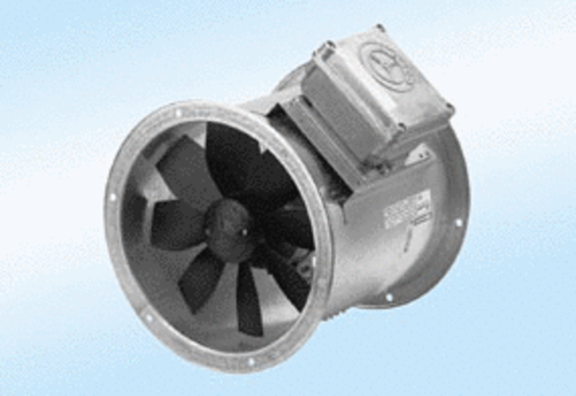Osiowy wentylator kanałowy DZR 25/2 A-ExOpakowanie jednostkowe: 1 sztukaAsortyment: C
Numer artykułu: 0086.0761Producent: MAICO

